Пеший маршрут от остановки «5 а Микрорайон» до Муниципального автономного учреждения
«Реабилитационно-оздоровительный центр».
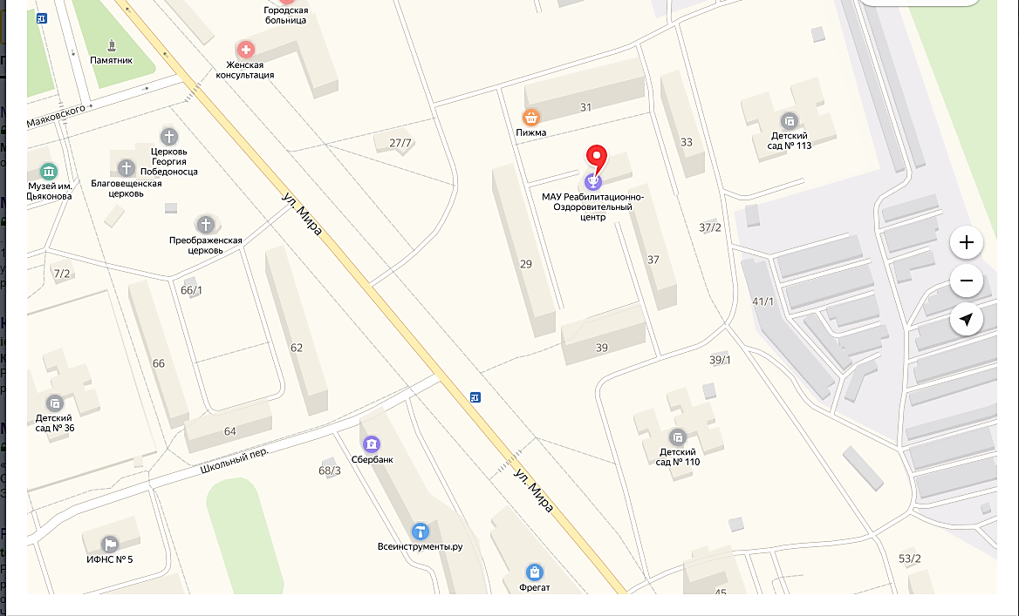

2 маршрут 1 маршрут пешком

3 маршрут на машине

Остановка
5 а Микрорайон

